**TIẾP CẬN XUẤT HUYẾT**

# SƠ ĐỒ TIẾP CẬN

**Có đúng xuất huyết**?  
↓  
**RL cầm máu ban đầu/**   
**RL đông máu huyết tương**  
↓

**Mức độ**?

↓  
**Nguyên nhân**

# Có đúng xuất huyết?

* Chảy máu trên lâm sàng
* Xuất huyết da niêm:
* đè lên ko mất
* thay đổi màu sắc theo thời gian
* mất đi ko để lại dấu tích

|  |  |  |  |  |
| --- | --- | --- | --- | --- |
|  | **Vị trí** | **Size** | **Giới hạn** | **Mật độ** |
| **Chấm (petechia)** | Rải rác toàn thân | <3mm | Tương đối rõ | Phẳng lì |
| **Mảng (purpura)** | Theo trọng lực, ít có trên thân | <10mm |  | Nổi gồ (XH trên nền thâm nhiễm mô dưới da) |
| **Vết bầm (ecchymosis)** |  | >10mm | Ko rõ | Gồ nhẹ |
| **Tụ máu dưới da (hematoma)** |  | Lớn | Rõ | Gồ rõ |

# RL cầm máu ban đầu & RL đông máu huyết tương

* Đầu tiên phải xác định XH do rối loạn đông máu: xuất huyết trên 2 cơ quan trở lên
* 80% petechia, purpura là RL cầm máu ban đầu.
* 80% ecchymosis, hematoma là RL đông máu huyết tương. 20% còn lại là RL cầm máu ban đầu dạng nặng, hoặc có chấn thương

|  |  |  |
| --- | --- | --- |
|  | **RL cầm máu ban đầu** | **RL đông máu huyết tương** |
| **Khởi phát** | Tự nhiên, or đột ngột ngay sau va chạm | Từ từ sau chấn thương |
| **Vị trí** | Da, niêm mạc | Khớp, nội tạng, mô sâu |
| **Dạng XH** | Petechia, purpura | Ecchymosis, hematoma |
| **Cầm máu** | Cầm đc khi chèn gòn gạc | Ko cầm khi chèn gòn gạc |

* RL cầm máu ban đầu: ko tạo đc nút chặn tiểu cầu nên vừa cắt trúng tay, máu chảy ra ồ ạt. Nhưng đè lại 5-10p sẽ hết
* RL đông máu huyết tương vẫn tạo đc nút chặn tiểu cầu nên vừa cắt trúng tay, máu sẽ cầm, sau đó chảy rỉ rả
* Ngoại lệ: RL đông máu huyết tương có thể chảy máu tự nhiên vùng khớp, hay 1 số chỗ tổn thương nhiều lần

# Mức độ

* RL cầm máu ban đầu

|  |  |  |  |  |
| --- | --- | --- | --- | --- |
|  | Da | Niêm | Nội tạng | Tiểu cầu |
| Nhẹ | X |  |  | >50k |
| Trung bình | X | X |  | 30-50k |
| Nặng | X | X | X | <20k |

* < 20.000: có nguy cơ xuất huyết nôi tạng
* < 10.000: có nguy cơ xuất huyết não
* Xuất huyết nội tạng là
* XH não, phổi, cơ, khớp
* XH niêm mạc cần can thiệp (XHTH, tiểu máu đại thể…)
* XH gây giảm hemoglobin dưới 2 g/dl so với chuẩn

Khi đã có XH nội tạng thì XH da niêm phải nhiều. Tránh trường hợp, XH giảm tiểu cầu thể nhẹ, kèm nứt hậu môn

* Xếp mức độ chủ yếu dựa vào tình huống lâm sàng. Ví dụ: 1 bé 2 tháng có petechia da, có ecchymosis vòm hầu, sẽ xếp là nặng. Vì RL cầm máu ban đầu phải nặng lắm mới gây ecchymosis
* RL đông máu huyết tương

|  |  |  |  |  |
| --- | --- | --- | --- | --- |
|  | Da | Khớp/cơ | Nội tạng | YTĐM |
| Nhẹ | X |  |  | >5% |
| Trung bình | X | X |  | 1-5% |
| Nặng | X | X | X | <1% |

* Nhẹ: điều trị liều thấp
* Trung bình, nặng: điều trị liều cao (giữ YTĐM trên 70%)

# Nguyên nhân

Làm sao phân biệt bệnh lý thành mạch hay tiểu cầu?

* thực hiện **“dấu dây thắt”**: lấy huyết áp trung bình của bệnh nhân và duy trì trong 5 phút  
  ≥ 5 chấm XH/cm2 🡪 dấu dây thắt (+) 🡪 blý thành mạch hoặc TC < 50.000  
  < 5 chấm/cm2 🡪 dấu dây thắt (-) 🡪 ko phải blý thành mạch
* Ngoài ra, trại huyết học người lớn dạy là:
* Tiểu cầu
* Tự nhiên
* Nhiều vị trí
* Nhiều hình dạng
* Nhiều màu sắc
* Không đối xứng
* Thành mạch
* Chỗ chịu áp lực
* Da, ít khi niêm
* Đối xứng

**BIỆN LUẬN XUẤT HUYẾT DO TIỂU CẦU**

1. **CHẤT LƯỢNG**
2. **Bẩm sinh:** thường xảy ra xung quanh hay <7 tuổi, trong đó:

* Bệnh Glanzmann (liệt TC): thường gặp nhất, bất thường ngưng tập
* Di truyền gen lặn, NST thường
* Nguyên nhân: do thiếu Glycoprotein IIb, Ia 🡪TC ko kết dính được vào nhau 🡪 XH dạng mảng
* TS↑, độ tập trung tiểu cầu kém
* Bệnh Von-Willebrand: thường gặp thứ II, bất thường kết dính
* Di truyền trội, NST thường.
* Thiếu yếu tố V.W ảnh hưởng tới việc TC gắn vào thành mạch và làm cho ytố VIII dễ bị phá hủy.
* TS↑, độ tập trung tiểu cầu bình thường
* Bệnh Bernard Souliers: hiếm gặp, bất thường kết dính
* Di truyên trội NST X.
* Do thiếu Glycoprotein Ib 🡪 tiểu cầu không bám được vào thành mạch.
* Thường xuất huyết niêm mạc
* TS↑, độ tập trung tiểu cầu bình thường

1. **Mắc phải:**

* KST: toxocara, cysticercosis, strongyloides
* Thuốc: NSAIDS, aspirin, penicillin liều cao
* Bệnh: suy gan, suy thận, nhiễm trùng huyết (đời sống tiểu cầu giảm)

1. **SỐ LƯỢNG**
2. **Nguyên nhân ngoại biên**

* Tăng phá hủy
  + Cơ học: van tim nhân tạo, …
  + Cường lách: thứ tự giảm tb máu: HC – BC – TC (do TC có hồ chứa trong lách; BC có số lượng nhỏ và có tính xuyên mạch) 🡪 xuất huyết là giai đoạn cuối.
    - phải có bệnh lý cơ bản gây lách to
    - tiêu chuẩn cường lách: 5 (1,2,3,4, tủy non gan lách)
      * giảm 1, 2, hoặc 3 dòng
      * lách to độ 3,4 (ko to không loại trừ)
      * tủy bt hoặc tăng sinh
      * xuất hiện tủy bào non của dòng tb bị giảm ra máu ngoại biên
      * cắt lách 🡪 triệu chứng biến mất
      * nghiệm pháp đo độ tập trung và phá hủy hồng cầu ở gan và lách 🡪 chỉ số lách/gan > 1,5
  + Miễn dịch do thuốc: heparin, quinin, muối vàng, …
  + Dị miễn dịch: kháng thể chống lại tiểu cầu ngoại lai như kháng thể mẹ truyền sang con, giảm TC sau truyền máu nhiều lần
  + Tự miễn dịch (ITP-idiopathic thrombocytopenic purpura): tự kháng thể tấn công tiều cầu và TC này sẽ bị phá hủy ở gan, lách
    - ITP cấp: thường xảy ra ở trẻ em, sau nhiễm trùng, thoáng qua
    - ITP mạn (>6 tháng): xảy ra ở tuổi lớn, kéo dài, có thể chết do XH não-màng não
    - Tăng tiêu thụ: DIC, TTP (XH giảm TC huyết khối), Kasabach Meritt, truyền máu khối lượng lớn
    - Tăng lưu giữ: bình thường TC đc lưu giữ 30% ở lách. Khi lách to, giữ TC nhiều hơn thì TC ngoại biên sẽ giảm

1. **Nguyên nhân trung ương**

* Bệnh di truyền: hiếm gặp, hc Fanconie, Wiskott-Aldrich, Mar-Hegglin
* Mắc phải: suy tủy, ALL, myeloma, bất sản tủy, suy tủy dòng mẫu tiều cầu
* Suy tủy tiêu hao: K di căn xâm lấn, xơ hóa tủy, u lao chèn ép…

Khi ko có gan lách hạch to, mới đc biện luận theo hướng sau:

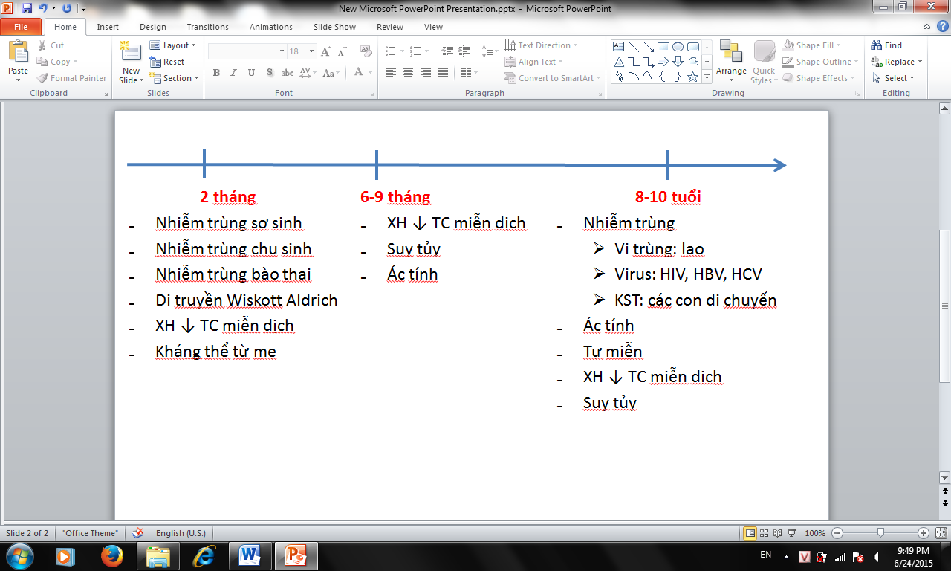

* Nhiễm trùng chu sinh là trước, trong, sau sanh
* Từ tuần mà đẻ non có thể nuôi dược. 28 tuần ở Việt Nam, 26 tuần theo WHO
* Sau sanh 1-2 tháng
* Tiêu chuẩn XH ↓ TC miễn dịch
* Trẻ khỏe hoàn toàn
* Khi ko có gan lách hạch to, ko vàng da
* Tiền căn mẹ bình thường (từ lúc bắt đầu mang thai)
* Khám lâm sàng bình thường: ko có lỗ tai đóng thấp, khe mắt xếch, dị dạng bàn tay bàn chân

**BIỆN LUẬN RỐI LOẠN ĐMHT**

* Bẩm sinh (Hemophilia):
* Nam, nhỏ tuổi (thường tuổi biết đi)
* Sưng khớp, chảy máu kéo dài sau nhổ răng
* Gia đình có cậu bị bệnh
* CLS: aPTT ↑, giảm yếu tố 8 hoặc 9, <50%.

Mẹ của bé sẽ có YTĐM 60%

* Mắc phải (thiếu nhiều yếu tố đông máu): chảy máu nhiều nơi (bầm chỗ tiêm chích, vết mổ ko cầm), sốt cao, tụt HA, lừ đừ, bứt rứt

|  |  |  |  |
| --- | --- | --- | --- |
| Bệnh | Lâm sàng | Tiều cầu | Đông máu |
| Thiếu vitamin K | Thiếu cung cấp (sơ sinh wên chích hoặc ăn chay, nữ trẻ, ốm, tính BMI), uống thuốc kháng vitamin K, hội chứng kém hấp thu | Bình thường | Nhẹ: chỉ giảm yếu tố 7  TQ ↑, còn lại bình thường  Nặng: giống gan |
| Gan | Hội chứng suy tế bào gan  - Chán ăn, sụt cân, suy kiệt  - Đau bụng, sốt, vàng da  - Móng trắng, ngón tay dùi trống, lòng bàn tay son  - 3T: teo cơ, tăng sắc tố, thần kinh  - Sao mạch, dãn mạch (tăng máu da, giảm máu thận), gan to/teo | Bình thường | TQ ↑, TCK ↑, Fibrinogen ↓  D-Dimer (-) |
| Truyền máu khối lượng lớn | Truyền một lượng máu bằng lượng máu của BN trong vòng 24 giờ (70ml/kg). Tương đương 20 đơn vị máu 250 ml/ 24 giờ hay 12 đơn vị hồng cầu lắng 350 ml (theo định nghĩa của người lớn) | Giảm | TQ ↑, TCK ↑  Fibrinogen bình thường  D-Dimer (-) |
| DIC | 1. Bệnh cảnh lâm sàng chung khởi phát DIC  2. Hội chứng chảy máu nhiều nơi : da, niêm mạc, cơ quan nội tạng…….  3. Hội chứng tắc mạch :  - Não : lơ mơ, lú lẫn , la hét ….  - Thận : Thiểu niệu, vô niệu  - Chi : đau, sưng to, nóng… | Giảm | TQ ↑, TCK ↑  Fibrinogen ↓, D-Dimer (+) |

Các câu hỏi

* XH cấp < 6 tháng, mạn > 6 tháng
* Yếu tố 8 ko qua nhau nên bé có thể xuất huyết sớm thời kỳ sơ sinh, nhưng thường bắt đầu ở tuổi biết đi, thường nhất là khớp gối